Министерство образования Республики Марий Эл
МОУ «Юркинская средняя общеобразовательная школа»

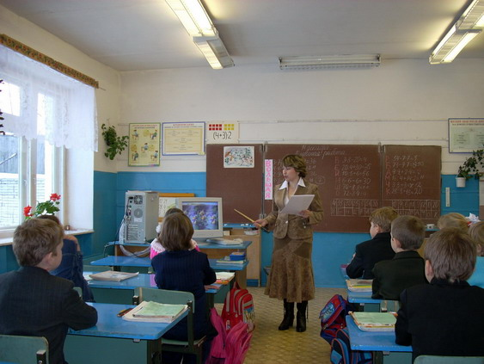
Учитель 1 категории Морова Т.П.

пос.Юркино. 2008г.

Оглавление:

2.1. Предмет:
Математика.
2.2. Тема:
«Закрепление и обобщение материала по теме «Табличное умножение и деление».
2.3. Тип урока:
Урок обобщения и систематизации знаний.
2.4. Цели:
Закреплять знания табличных случаев умножения и деления, умения решать задачи.
Развивать логическое мышление, внимание, интерес к родному краю, кругозор.
Воспитывать бережное отношение к природе.
2.5. Основные дидактические методы:
Частично – проблемный; объяснительно-иллюстративный.
2.6. Дидактические средства:
Компьютер со слайдами, карточки с названием заповедника, М.И.Моро. Математика: учебник для 3 класса.

Используемая методическая литература
1. Е.А.Коростина. Поурочные планы по учебнику М.И.Моро, М.А.Бантова «Математика» Волгоград,2007год.
2. С.А.Мухина,Л.П.Чебоксаринова «150 задач по математике» Йошкар-Ола, 2006 год.
3. «Раз, два, три – отвечай» - математические развлечения для младших школьников. Москва, 2006 год.
4. А.А.Пекпаев «Родной край 3-4» Йошкар-Ола, 1992 год.
5. А.С.Барков «Зоология в картинках» Москва «Росмэн» 2001 год.

Ход урока.

1. Организационный момент.
1 слайд. 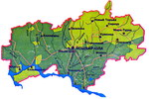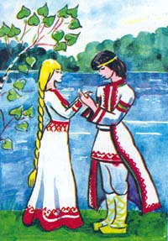
-Сегодня наш урок математики будет тесно связан с окружающей природой, экологией нашей Республики Марий Эл.
И не случайно, Республика Марий Эл – настоящая жемчужина природы. Большая часть её территории покрыта прекраснейшими и богатыми по своему разнообразию лесами.
2 слайд. А левый берег Волги так и зовётся Лесное Заволжье.
Здесь, в марийской тайге, в 1993 году был создан государственный природный заповедник.

2. Сообщение темы, целей урока.

-О нём мы сегодня и поговорим. От вас требуется внимание, сообразительность, знание таблицы умножения.

3. Устный счёт.

- А как называется этот заповедник, вы узнаете, решив примеры.
3х7= 4х9=
4х6= 3х8=
2х9= 6х6=
8х8= 6х8=
63:9= 45:9=
30:6= 27:3=
16:8= 20:4=
о | а | б | л | г | к | я | ш | ь
24 | 5 | 21 | 18 | 9 | 36 | 2 | 7 | 64
Открывается название: «Большая Кокшага».
3 слайд. На территории заповедника протекает 20 рек, речек и ручьёв. Наиболее крупная является Большая Кокшага, третья по величине река в нашей республике после Волги и Ветлуги. Отсюда и название заповедника «Большая Кокшага».
1) Заповедник находится в 40 км от города Й - Ола и в 70 км от пристани Кокшайск на реке Волга. На сколько км ближе находится заповедник к городу, чем к Кокшайску? (70-40=30)
Слайд 4. Природу можно сравнить с большой увлекательной книгой. Каждый цветок, каждая птица, каждая бабочка- это страница Книги природы.
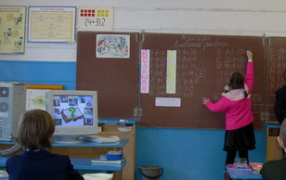
Читать её – значит познавать, изучать природу. Но в книге природы есть не только светлые и радостные страницы. Есть страницы тревожные. Ведь многим растениям и животным угрожает опасность – они могут исчезнуть с лица Земли!
Поэтому учёные создали список и описание редких и находящихся под угрозой исчезновения видов животных и растений.
-Как называется книга?
- В Красную книгу России занесено очень редкое растение, произрастающее на территории заповедника.
В- 3х8-20= р- 54-7х7=
Е- 20:4+30= б- 73-9х7=
И- 10х5+6= а- 9:9+2х4=
Н- 6х6-6= м- 16:4+14:2=
Ш- 70-8х8= ч- 3х3+3=
О- 72-8х9= к- 25:5+15=
4 | 35 | 30 | 35 | 5 | 56 | 30 |  | 10 | 9 | 6 | 11 | 9 | 12 | 0 | 20
Отгадывают: «Венерин башмачок».
Слайд 5.
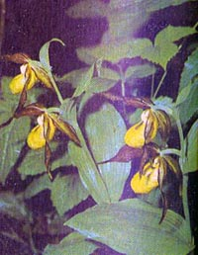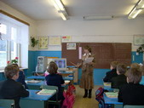
-Как он красив, по форме напоминает игрушечную туфельку - отсюда и название. Венерин башмачок стал большой редкостью и взят под строгую охрану. Чтобы выжить он наделён едким соком. И животные проведали-несъедобен.
2) Он зацветает на 15 году. Предположим, вы сами посадите семя этого растения. Сколько лет будет тебе, когда оно зацветёт?
3) Слайд 6. Одна ель задерживает 30 кг вредной пыли в течение года, а дуб на 50 больше. Сколько пыли задерживает дуб?
- Дубравы заповедника являются уникальными, так как сами воспроизводятся. Здесь в пойме реки Большая Кокшага можно встретить проросшие желуди, маленькие дубочки и деревья старшего возраста. Этим явлением заинтересовались учёные не только нашей страны, но и за рубежом.
Слайд 7.
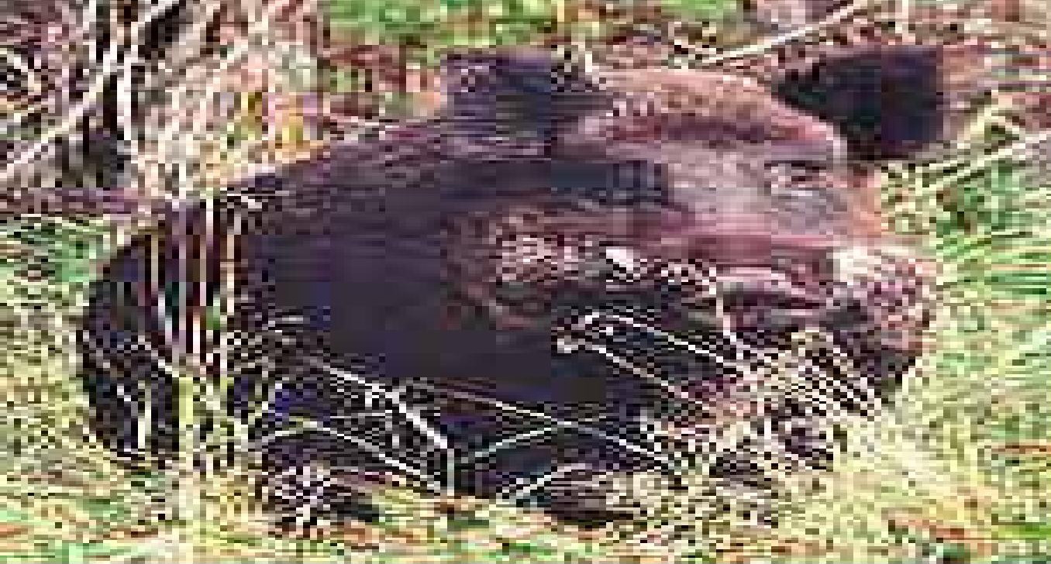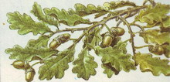
4) Жёлуди – излюбленная пища кабанов. 1 кабан съедает в сутки 6 кг желудей. Сколько съест кабан за 3 дня?7 дней?8дней?
Слайд 8.
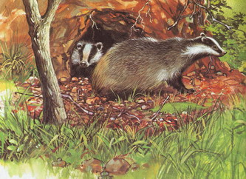
5)Барсук питается мышами и насекомыми. В день он съедает 5 кг пищи. Сколько потребуется пищи барсуку в неделю?
6) Барсук живёт 12 лет, а мышь в 6 раз меньше. Сколько живёт мышь?
7) Мышь живёт 2 года, а кабан в 10 раз больше. Сколько живёт кабан?
8) Сколько ушей у трёх мышей?
Сколько лап у двух медвежат?
9) Сколько нужно сделать распилов, чтобы распилить бревно на 4 части? 10) Один распил занимает 3 минуты, сколько времени понадобится, чтобы распилить бревно? (9 мин)
Слайд 9.
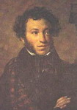10) В заповеднике « Большая Кокшага» произрастает растение, ягоды которого любил А.С.Пушкин. Расставьте скобки так, чтобы равенства были верными и вы узнаете, что это за растение.
16+20:4=9
8х4-20:4=3
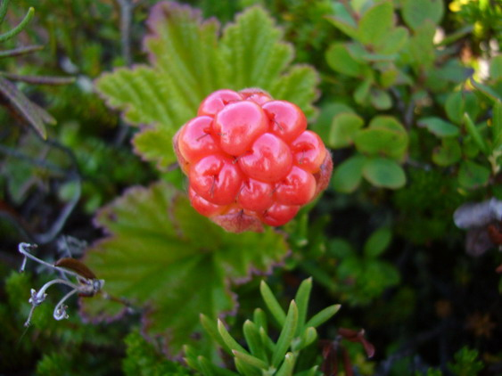 Слайд 10.
В заповеднике обитают такие родственники малины, как куманика, костяника, морошка.
Морошка - редкий вид, занесён в Красную книгу Республики Марий Эл. В республике встречаются только на территории заповедника на озере Кошер.
Морошка - обычно растёт на севере, поэтому это не только редкий, но и уникальный для республики вид. Ягода не сладкая, но именно за это она ценится людьми.

4. Работа по учебнику.
Решение задачи №18 с.84 (на доске с комментированием, краткой записью, по действиям и выражением).
(12+6):2-9(г.)

5. Физкультминутка.
Только в лес мы все зашли
Появились комары.
Руки вверх, руки вниз.
Дальше по лесу шагаем
И медведя мы встречаем.
Вдруг мы видим у куста
Птенчик выпал из гнезда.
Тихо птенчика берём
И назад в гнездо кладём.
Зайчик быстро скачет в поле
Очень весело на воле
Подражаем мы зайчишке,
Непоседы – ребятишки.

6. Самостоятельная работа по учебнику.

Решение задачи №20 с последующей проверкой.
(3х9)+13=40(кг)
Решение уравнений №21 с.84
-Приближение, какого праздника мы так ждём с нетерпением?
Дед Мороз спешит к ребятам на ёлку, решим уравнения и поможем зажечь ёлку.
Слайд 11.
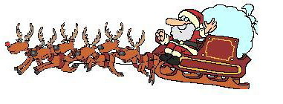
7. Итог урока.
-Что нового узнали на уроке? Чем занимались?

8. Домашнее задание.
№16 с.83.

